**ĐẠI HỌC ĐÀ NẴNG**

**PHÂN HIỆU TẠI KON TUM**



**THÁI MINH TOÀN**

**LẬP TRÌNH TRÊN ĐIỆN THOẠI DI ĐỘNG**

**XÂY DỰNG ỨNG DỤNG NGHE NHẠC**

**Kon Tum, tháng 11 năm 2022**

**ĐẠI HỌC ĐÀ NẴNG**

**PHÂN HIỆU TẠI KON TUM**



**BÁO CÁO HỌC PHẦN MÔN LẬP TRÌNH**

**TRÊN ĐIỆN THOẠI DI ĐỘNG**

**XÂY DỰNG ỨNG DỤNG NGHE NHẠC**

**GIẢNG VIÊN HƯỚNG DẪN : THS.ĐỐ PHÚ HUY**

**SINH VIÊN THỰC HIỆN :** **LIENGPHACHAN Osaniphone**

**SINH VIÊN THỰC HIỆN : ĐINH THỊ KIM VÂN**

**MSSV : 1917480201022**

**MSSV : 1917480201015**

**LỚP : K19TT**

**Kon Tum, tháng 11 năm 2022**

**MỤC LỤC**

CHƯƠNG 1 TỔNG QUAN ĐỀ TÀI 1

1.1. Tổng quan vấn đề nghiên cứu 1

1.2. Lý do chọn đề tài 1

1.3. Tình hình nghiên cứu 1

1.3.1. Điểm mạnh: 1

1.3.2. Điểm Yếu: 1

CHƯƠNG 2 PHÂN TÍCH CHỨC NĂNG 3

2.1. CHỨc năng ứng dụng 3

2.2. PHÂN TÍCH các CHỨC NĂNG 3

2.2.1. Chức năng đăng ký-đăng nhập 3

2.2.2. Chức năng quản lý hồ sơ 3

2.2.3. Chức năng tìm kiếm 3

2.2.4. Chức năng cập nhập thông tin bóng đá trong và ngoài nước 3

2.2.5. Chức năng thông báo các trận đấu sắp diễn ra 3

CHƯƠNG 3 THUYẾT MINH GIAO DIỆN 4

3.1. Màu sắc và Ý NGHĨA CỦA MÀU SẮC TRONG THIẾT KẾ 4

3.2. font chữ và Nguyên tắc phối màu 4

3.3. Thuyết minh giao diện 5

3.3.1. Trang mở đầu 5

3.3.2. Chức năng đăng nhập – đăng ký 5

3.3.3. Chức năng cập nhập thông tin bóng đá trong và ngoài nước 7

3.3.4. Chức năng tìm kiếm 11

3.3.5. Chức năng cập nhập tỉ số và thông số của trận đấu 12

3.3.6. Chức năng quản lý hồ sơ cá nhân 16

1. TỔNG QUAN ĐỀ TÀI
   1. Tổng quan vấn đề nghiên cứu

Âm nhạc hiện này là một món ăn tinh thần không thể thiếu đối với đa số người dân là một trong những cách giải trí thiết yếu ảnh hưởng đến cuộc sống hằng ngày của mọi người khi âm nhạc mang lại rất nhiều lợi ích không chỉ về mặt tinh thần mà còn rất nhiều về các mãng khác như giáo dục, ngoại giao. Âm nhạc mạng đến cho chúc ta một cuộc sống vui tươi hơn, âm nhạc còn giúp chúng ta thu ngắn khoảng cách và đưa chúng ta đến gần nhau và tháu hiểu nhau hơn thông qua bài hát, còn giúp cho chúng ta nối gần khoảng cách về ngoại giao, âm nhạc là phương tiện kết nối con người với nhau.

* 1. Lý do chọn đề tài

Hiện nay, âm nhạc đang phất triển nhanh và mạnh để đáp ứng nhu cầu của mọi người ngày càng nâng cao của giới trẻ và hầu hết các độ tuổi khác. Khi mà âm nhạc là một trong những món ăn tinh thần vô cùng quan trọng trong đời sống người dân. Nhu cầu nghe nhạc của mỗi người mỗi lứa tuổi khá khác nhau việc đáp ứng nhu cầu cho hầu hết tất cả mọi người khá là khó khăn nên việc xây dựng một app để tải và nghe nhạc là một việc giúp tối ưu và đáp ứng được các nhu cầu của mọi người.

Trong thời đại thông tin bùng nỗ và công nghệ đang phát triển như hiện nay vì vậy công dụng truyền thông của thông tin là rất lớn rất hợp lý cho các doanh nghiệp có thể tận dụng. Dưa trên những công dụng ấy thì các app nghe nhac được thiết kế và có rất nhiều lợi ích cho người dùng đó là:

* Tiếp cận thông tin một cách nhanh nhất.
* Dễ sử dụng.
* Có thể nghe nhạc mọi nơi mọi lúc mọi nơi.
* Thuận lợi cho những người bận rộn.
  1. Tình hình nghiên cứu
     1. Điểm mạnh:
* Lựa chọn và nghe được các bài nhạc mà mình yêu thích.
* Nhạc đã có sẵn trong app
* Chỉ mất vài phút đồng hồ khi mà bài nhạc ra mắt thì trên app đã được cập nhập cho người dùng.
* Có thể tìm kiếm và truy cập được các thông tin nhất định mà người dùng quan tâm đến. .
* Dễ sử dụng dành cho người bận rộn khi chỉ cần một vài thao tác trên điện thoại sẽ tiếp cận được đến âm nhạc.
  + 1. Điểm Yếu:
* Giao diện ứng dụng khá đơn giản và còn khá đợn điệu.
* App còn hạn chế về mặt tin tức khi chưa tiếp cận được hết các ca sĩ.
* Còn nhiều tính năng chưa cập nhập

1. PHÂN TÍCH CHỨC NĂNG
   1. CHỨc năng ứng dụng

Tên: App được đặt tên là ĐỈNH CAO ẤM NHẠC được đặt theo sự yêu thích âm nhạc.

Sau đây là chắc chức năng ứng dụng bao gồm:

* Chức năng đăng ký.
* Chức năng đăng nhập.
* Chức năng cập nhập thông tin âm nhạc trong và ngoài nước.
* Chức năng nghe nhạc.
  1. PHÂN TÍCH các CHỨC NĂNG
     1. Chức năng đăng ký-đăng nhập

Dùng để cho người dùng đăng nhập và đăng ký vào app bằng một tài khoản người dùng nhằm mục đích riêng tư, lưu trữ thông tin để việc nắm bắt người dùng một cách dễ dàng.

* + 1. Chức năng cập nhạp thông tin â nhạc trong và ngoài nước

Dùng để cập nhập tất cả các thông tin âm nhạc trong và ngoài nước khi app cập nhập nhanh nhất các bài hát mới của các ca sĩ và các bài hát thịnh hành được người dùng nghe nhiều nhất.

* + 1. Chức năng nghe nhac.

Là chức năng nghe nhạc, app này chỉ lấy nhạc nhất định đã được code nên muốn nghe nhạc khác mình sẽ chuyển trang tiếp theo vì số lượng nhạc chưa được thêm nhiều.

1. THUYẾT MINH GIAO DIỆN
   1. Màu sắc và Ý NGHĨA CỦA MÀU SẮC TRONG THIẾT KẾ

Màu sắc của ứng dụng bao gồm 3 màu như: màu vàng cam, đen và đỏ là màu chủ đạo, màu trắng là màu phụ

* Màu xanh đỏ, cam,đen: Dùng cho nền nav bar, tab bar, các title và các icon.
* Màu màu trăng: Dùng cho phần cần lứu ý hay nổi bật trong ứng dụng.

Màu đỏ được sử dụng khá nhiều trong thiết kế nội thất, nhằm mục đích tạo điểm nhấn, tránh cảm giác mệt mỏi, buồn ngủ cho con người. Màu sắc này cũng góp phần làm tăng năng lượng tích cực cho căn phòng. Tuy nhiên, với những phòng có diện tích nhỏ thì hạn chế sử dụng màu sắc này vì có thể gây chói mắt, mỏi mắt và khiến phòng trở nên chật chội hơn. Thay vì đó, bạn có thể sử dụng các đồ vật trang trí, vật phẩm phong thuỷ để tạo vẻ tươi mới cho không gian.

Màu cam là màu kết hợp giữa màu đỏ đầy năng lượng và màu vàng tươi vui, là màu của niềm vui, ánh nắng mặt trời, mùa thu và miền nhiệt đới. Về mặt ý nghĩa cảm xúc thì màu cam mang tới sự cuồng nhiệt, đam mê nồng cháy của màu đỏ nhưng vẫn có chút gì đó thâm trầm mà nhẹ nhàng. Màu cam thể hiện sự đam mê, phấn khởi, sôi nổi, hạnh phúc, sáng tạo, quyết đoán, thành công, sự khuyến khích và kích thích, cố gắng, thu hút, quyến rũ, mạnh mẽ, bền bỉ.

Màu trắng là một màu sắc đơn giản và tinh khiết, mang trong nó nhiều ý nghĩa tích cực. Màu trắng thể hiện sự sạch sẽ, , hòa bình, thanh khiết, tốt bụng, sức khoẻ, tốt lành, trong trắng và tuổi trẻ. Đôi khi, màu trắng vì quá đơn giản nên thường tạo cảm giác lạnh lẽo, và đơn độc. Vì vậy khi thiết kế, màu trắng thường được kết hợp với những màu sắc khác. Tận dụng phần mảng trắng âm bản có thể tạo ra nhiều sự kết hợp ý nghĩa..

* 1. font chữ và Nguyên tắc phối màu
* Font Inika
* Phối màu bổ túc xen kẽ (Split-complementary): Khi sử dụng quy tắc phối màu bổ túc xen kẽ sẽ tạo rất thu hút và gây ấn tượng với người xem ngay từ cái nhìn đầu tiên.
  1. Thuyết minh giao diện
     1. Trang mở đầu

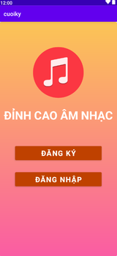

* + - * 1. Trang mở đầu của app

Trang mở đầu của app ta phải chọn một trong hai để điền thông tin, nhấn vào chữ sẽ chuyển sang trang đăp ký – đăng nhập.

* + 1. Chức năng đăng nhập – đăng ký

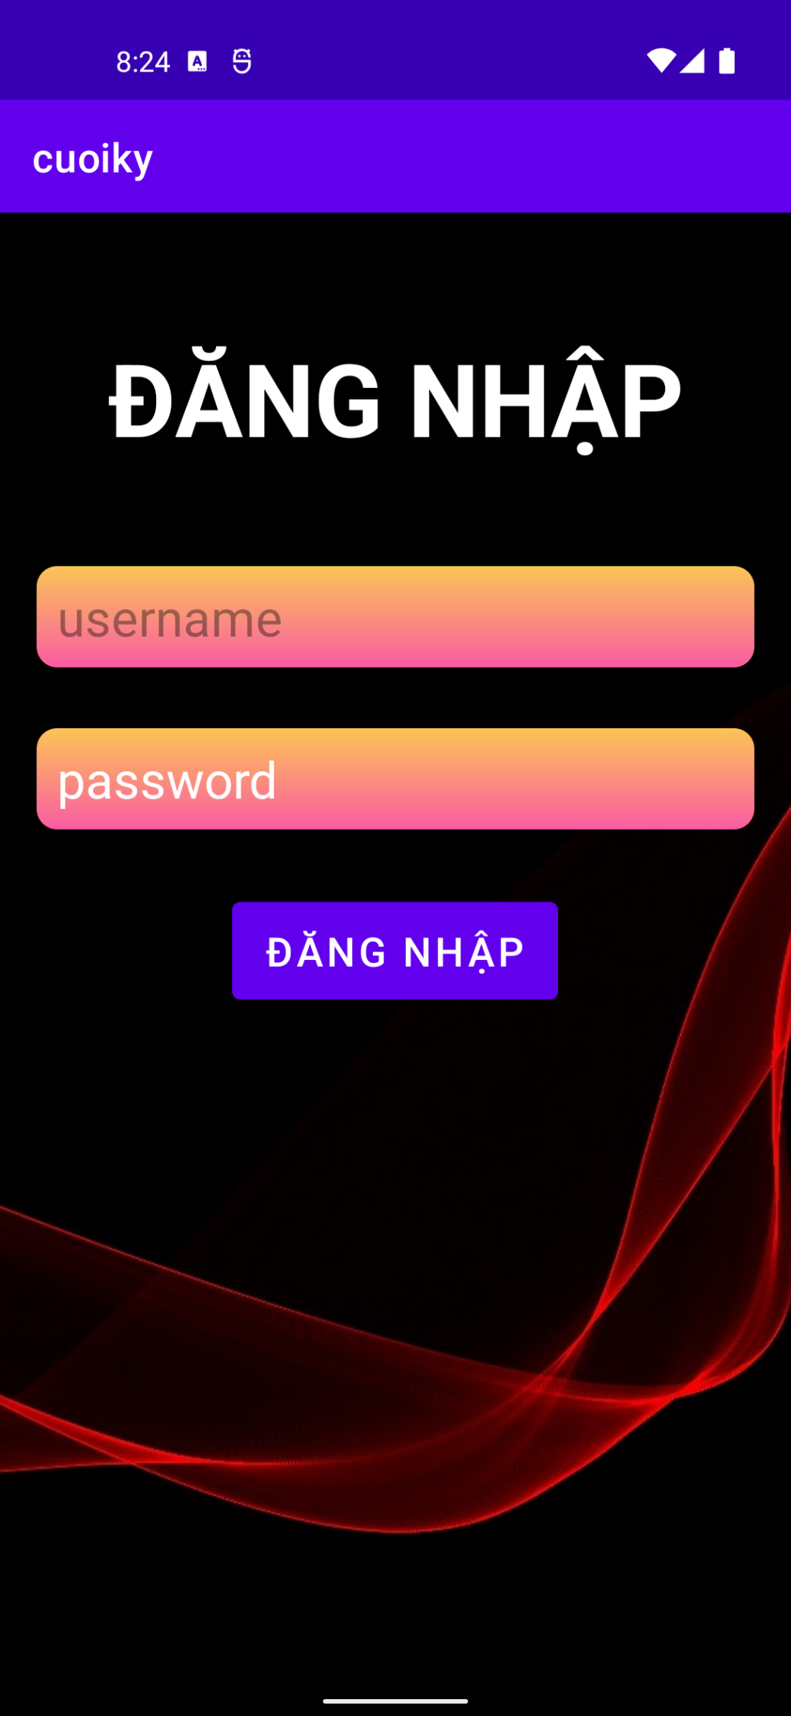

* + - * 1. Trang đăng nhập

Sau khi nhấn vào chữ đăng nhập sẽ xuất hiện trang đăng ký tài khoản gồm phần tài khoản ta sẽ nhập tài khoản và phần mật khẩu sau khi nhập xong tài khoản và mật khẩu thì ta nhấn vào chữ đăng nhập để vào app không ta có thể dùng tài khoản google hoặc facebook để đăng nhập vào và sử dụng app

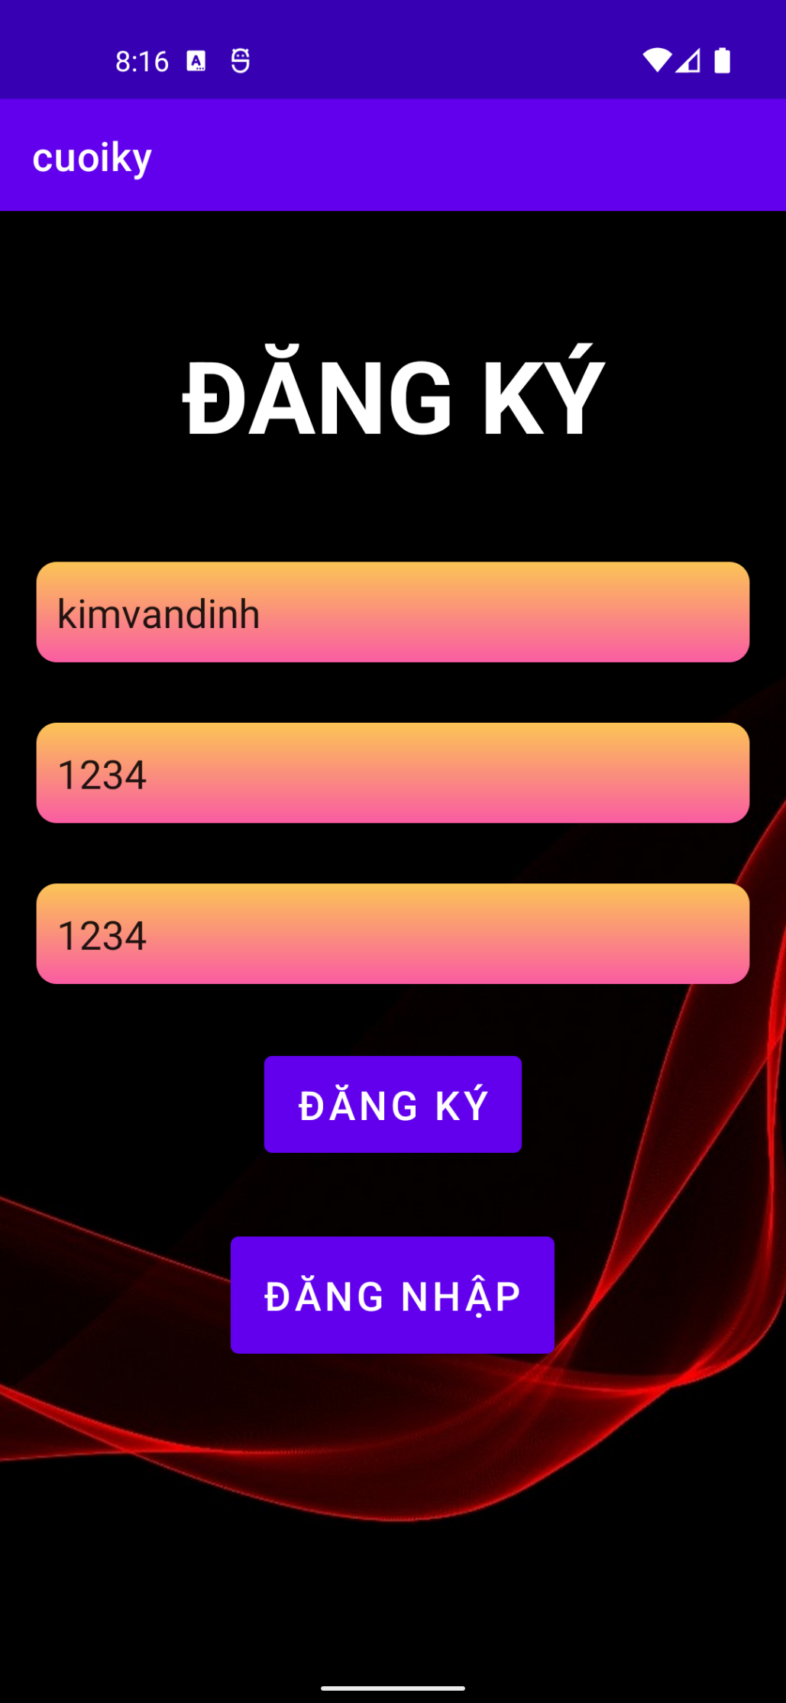

* + - * 1. Trang đăng ký

Trong trang chủ của phần đăng ký – đăng nhập nếu như ta không có tài khoản thì ta có thể đăng ký một tài khoản bằng cách nhấn vào phần đăng ký, sau khi nhắn vào ta sẽ tới trang đăng ký, trong trang đăng ký sẽ cho người dùng tao thông tin cá nhân thông qua việc nhập dữ liệu như tên đăng nhập, số điện thoại, email, mật khẩu sau khi nhập xong thì sẽ xác nhận lại mật khẩu, sau khi hoàn tất phần đăng ký thì ta sẽ nhấn vào nút đang ký để đăng ký xong tài khoản.

* + 1. Chức năng nghe nhạc

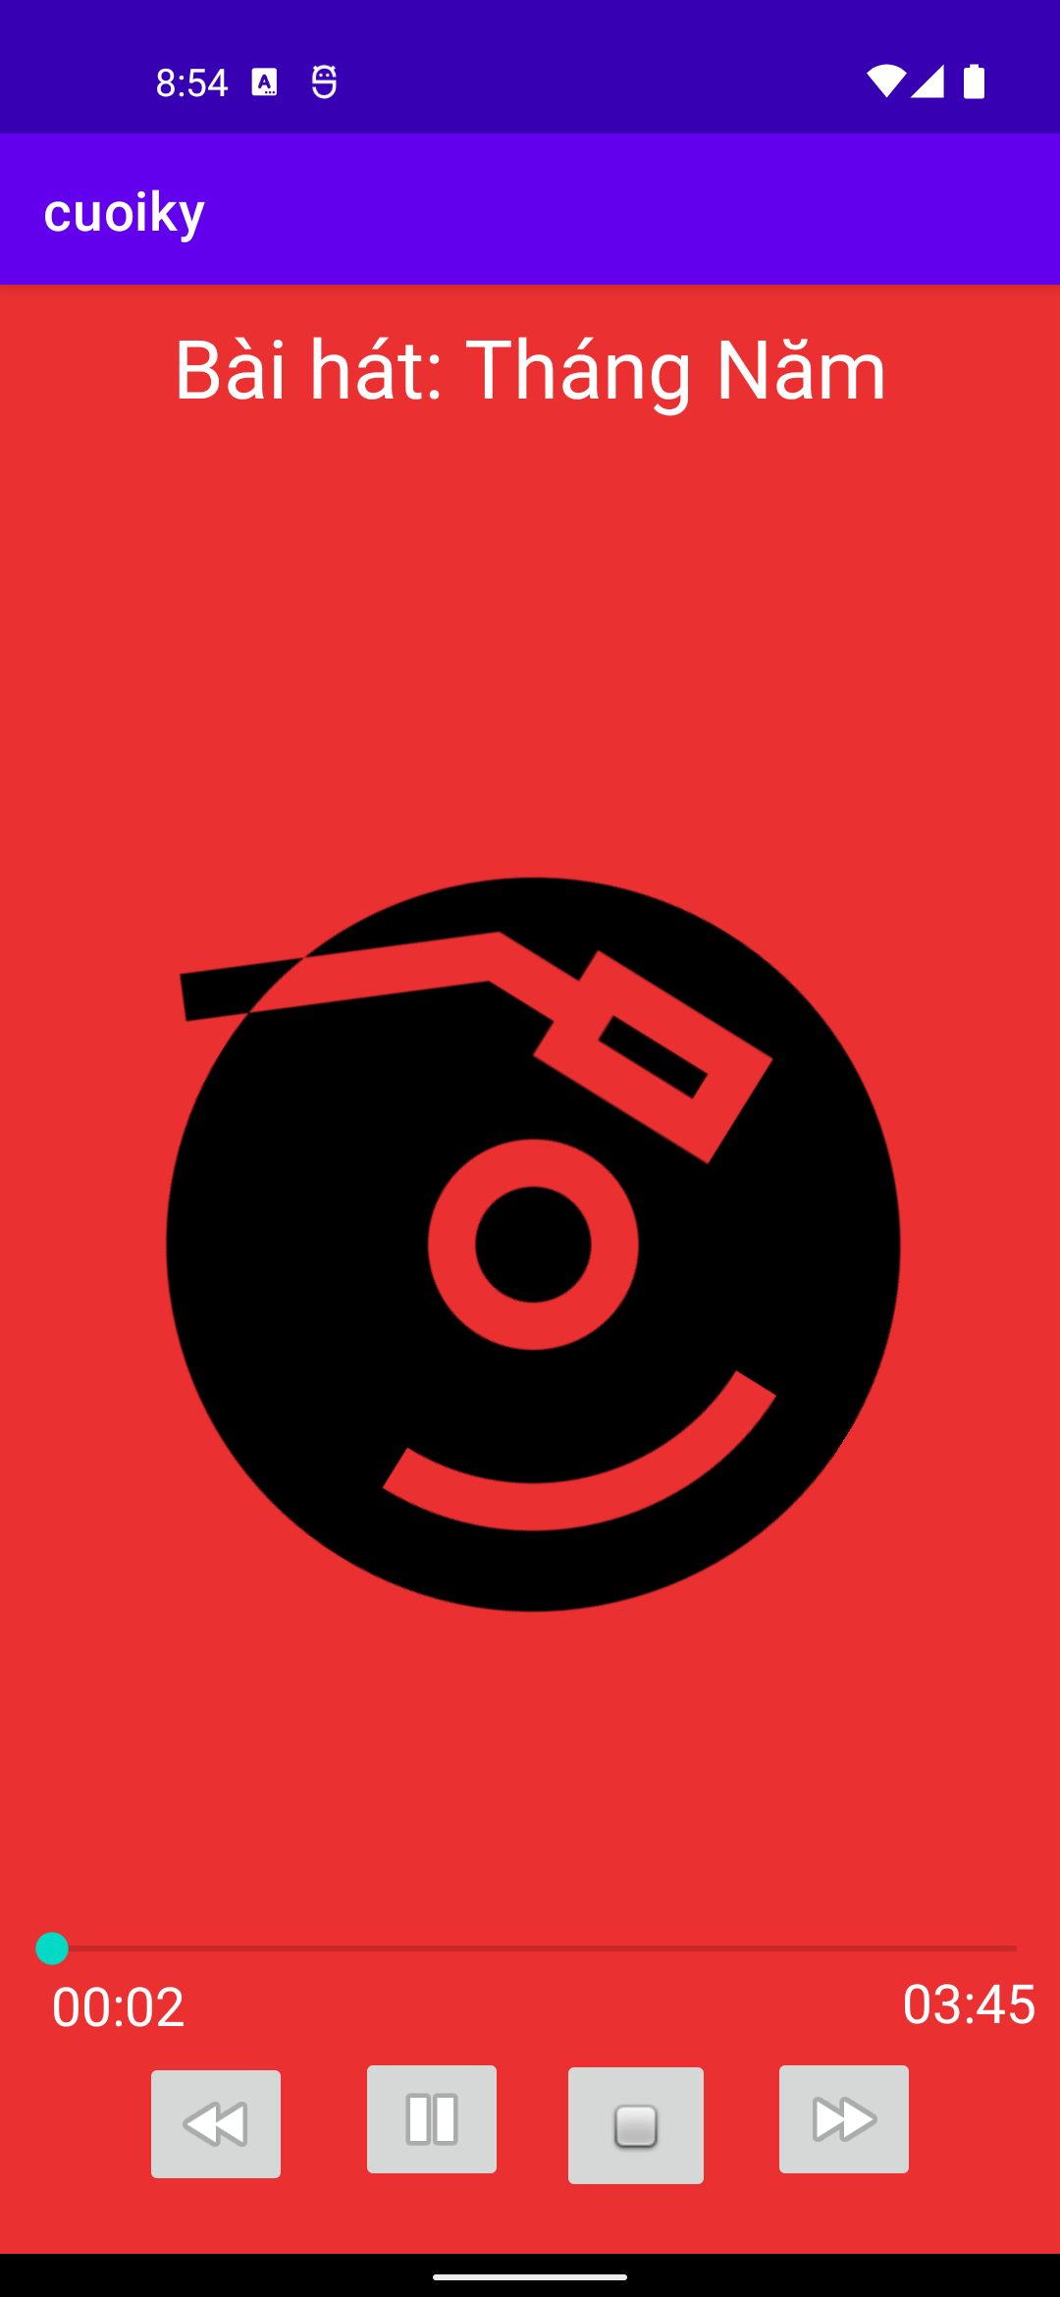

* + - * 1. Trang nghe nhạc

Trang này để người dùng có thể nghe nhạc và có thể tạm dừng hay tua đoạn bài hát, người dùng còn có thể chuyển bài hát thông qua các nút hai bên, và bản nhạc chỉ phát những bản nhạc đã code trong code.